Vilches, Chili, 16 januari 2022
Beste familie, vrienden en vriendinnen,

Mijn laatste brief – een hele tijd geleden -, schreef ik aan het begin van de corona-crisis.
Inmiddels zijn we bijna twee jaar verder en we zitten er nog middenin. Wie had dat gedacht? Ik hoop dat jullie allemaal de crisis tot nu toe zonder kleerscheuren zijn doorgekomen. Chili liep voorop wat betreft vaccinaties. Ikzelf heb al in augustus vorig jaar mijn derde prik gehad en kan straks in februari de vierde krijgen. De eerste twee waren van Chinese makelij: sinovac. Helaas is dat vaccin in Europa niet erkend en ook niet in Canada, met als gevolg dat de beide reizen die ik gepland had, niet door zijn gegaan. De booster die ik kreeg was AstraZenica en de vierde prik wordt diezelfde. Zodat ik nu in ieder geval toegelaten kan worden. Mijn reis naar Nederland staat gepland op 17 april; met negatieve tests in de hand. Twee-en-een-half jaar van afwezigheid hoop ik in twee-en-een-halve maand in te halen. (Ik ga ervan uit dat de crisis dan op een eindje loopt…)
Het is nu al wel halfweg januari, maar evengoed wens ik iedereen nog een gezond 2022 met enkel aangename verrassingen. Vóór de kerst had ik het een beetje druk en stelde het schrijven van een rondzendbrief uit, temeer omdat ik in deze brief de uitslagen en gevolgen van de presidentsverkiezingen wilde “meenemen”.
Ik herinner me nog, dat vóórdat ik naar Chili werd uitgezonden, rond de jaren ’90, ik de artikelen las van Jan de Kievid van het Chili-Comité. Schrijvend over de politieke situatie, had hij het steeds maar over “links” en “rechts”. Alsof er niets tussenin zat. Aan die tweedeling is in deze jaren na de terugkeer van de democratie weinig veranderd. Hij is door de laatste verkiezingen zelfs weer eens aangescherpt. Terwijl in Nederland NA de verkiezingen onderhandeld moet worden over een coalitie (wat blijkbaar erg lang kan duren), worden hier de coalities gevormd VÓÓR de verkiezingen, tenminste vóór de tweede ronde, want een president moet meer dan 50% van de stemmen halen. Bij de eerste ronde, op 21 november, zat er nog wel wat tussen links en rechts. Maar voor de tweede ronde op 19 december zat er niets op voor de “tussenin-stemmers” dan te kiezen voor één van de twee kandidaten met de meeste stemmen: Juan Antonio Kast van uiterst rechts en Gabriel Boric die een samenwerkingsverband vertegenwoordigt van linkse politieke partijen en NGO’s (Niet Gouvernamentele Organisaties). Boric is gekozen, gelukkig! Met Kast als president –destijds aanhanger van Pinochet- zou Chili veel van de verworvenheden van na de dictatuur kwijtraken. Vooral voor vrouwen zou het een stap achteruit betekenen. Hij – als rechtschapen katholiek met negen kinderen - pleit voor wat in Nederland kort door de bocht gezegd werd: het recht van de vrouw is het aanrecht.
“Het roer is óm naar links in Chili”, zou Jan de Kivied schrijven: Gabriel Boric behaalde een recordaantal stemmen, bijna 56 %. Van de stemgerechtigden is 55% naar de stembus gegaan; veel jongeren en politiek-bewuste mensen die de dictatuur niet vergeten zijn. Opmerkelijk, maar logisch: de Kast-stemmers zitten in de gemeentes waar de rijken wonen (belangen veiligstellen); de Boric-stemmers zitten in de poblaciones (niks te verliezen) ... Tegenstanders van Boric schilderen hem graag af als communist, maar hij definieert zichzelf als sociaal-democraat. Hij stamt uit het studenten- en scholieren-oproer van ongeveer tien jaar geleden. Als studentenleider heeft hij intussen samen met collega-studentenleiders m/v een plek in het parlement veroverd en nu is hij, op 35-jarige leeftijd dus tot president gekozen. Ik heb hem op tv nog nooit met een stropdas gezien. Binnenkort zal hij de namen van zijn kabinet aankondigen, naar verwachting jonge mensen die nog niet “bedorven” zijn door de traditionele politiek. Op 11 maart wordt hem de presidentiële sjerp omgehangen door zijn voorganger Piñera. Ik zou haast zeggen: knarsetandend. Maar zo erg is het in ieder geval publiekelijk niet. Iedereen getuigt van de beste voornemens, maar het wordt een harde kluif voor Boric om meerderheden te behalen in de senaat voor de uitvoering van zijn voornemens. Er zullen zeker rechtse politici zijn die de hakken in het zand zetten. Het wezenlijkste voornemen van Boric is het verdelen van de rijkdom van Chili, zodat die ten goede komt aan de gehele bevolking. Belastinghervorming, royalty op de winst van buitenlandse bedrijven, verbeterde pensioenvoorzieningen en gezondheidszorg, gratis hoger onderwijs en van goede kwaliteit (een eis van de studentenopstand) enz. enz. Het zijn nogal wat uitdagingen. Niet te vergeten het moeilijk op te lossen conflict in het zuiden van een rebelse groep Mapuche die teruggave van grond eist. Elke week worden er wel vrachtwagens en materieel in brand gestoken van de bosbouwmaatschappijen. Al lang heerst er de noodtoestand; er is sprake van militarisering in dat gebied.
Ondertussen is een groep van 155 mensen bezig een nieuwe grondwet te ontwikkelen. Weten jullie nog: scholieren die op 18 oktober 2019 over de hekjes sprongen van de metro omdat het tarief wéér was verhoogd, waarna de opstand zich uitbreidde en alle misnoegen van de bevolking naar buiten kwam? De manifestatie van de Tesis door duizenden vrouwen? Naar aanleiding van die sociale opstand is er een overeenkomst getekend om de grondwet van Pinochet te vervangen voor een nieuwe. De grondwettelijke vergadering bestaat dus uit 155 door het volk gekozen leden waarvan er 17 gereserveerd zijn voor etnische groepen. Er zitten evenveel mannen als vrouwen in. Weinig aktentassen, wel veel rugzakken. Natuurlijk tekent zich binnen die groep ook “rechts” en “links” af. Maar ook een heleboel “onafhankelijk”. Dat is gunstig. De eerste voorzitster was een Mapuche. Een reglement moest nog verzonnen worden. Daar is veel tijd in gaan zitten. Nu, na een half jaar in functie, moest er een nieuwe directie gekozen worden. Na 9 stemrondes (democratie ten top!) kwam men tot de volgende uitslag: een vrouw van 41 als voorzitster en een gay-man van 32 als vice-voorzitter. Michelle Bachelet, ex-presidente en momenteel voorzitster van de Mensenrechten Commissie van de VN, kwam uit New York over om te stemmen en kon het natuurlijk niet nalaten om duidelijk te kiezen voor Boric en de grondwettelijke vergadering op het hart te drukken vooral naar buiten te brengen waar ze mee bezig zijn. (Dan moeten de massamedia wel meewerken en die zijn meest in handen van “rechts”...)
Enfin, Chili loopt weer voorop met hoge verwachtingen voor een politieke en sociale omslag. Niet de economische winst of het hebben van macht staat centraal, maar de waardigheid van het volk.
Op de valreep van zijn regering komt Piñera met een wetsvoorstel voor een Pensión Universal Garantizada oftewel een Chileense AOW. De bevolking schreeuwt hier al zo lang om, komt hij aan het eind van zijn mandaat nog eens met dit voorstel. De financiering roept vragen op, natuurlijk. Die is ook nog niet helemaal sluitend. Dit voorstel staat ook in het programma van Boric dus het wordt moeilijk voor zijn aanhang om nee te stemmen. En ondertussen – nog nét voor zijn vertrek - worden er concessies gedaan voor de verkoop van het lithium waar de Atacamas-woestijn vol mee ligt. Ook daarover zou Boric eerst nog wel eens over willen overleggen. Ik vind dat Piñera gemeen spel speelt momenteel.
Maaaaar goed. Wij van onze weef-groep hebben toch ons voordeel gedaan van deze regering. Middels twee projecten hebben we nu de beschikking over een aantal tafel-weefgetouwen van verschillende afmetingen, vier spinnewielen en een kaarder van de allerbeste kwaliteit alsook een heleboel kant-en-klare wol en wol om te spinnen. Een naaimachine, grote pannen om wol te verven met een gasstel, voor alle 12 leden een shirt en een fleece-vest met het logo erop geborduurd, kortom: een enorme motivatie voor de groep. We konden alweer een paar keer naar een feria (braderie) om onze producten aan het publiek te tonen en te verkopen.
Ook de toeristen die in de
Herberg La Leona komen,
zijn goede klanten.
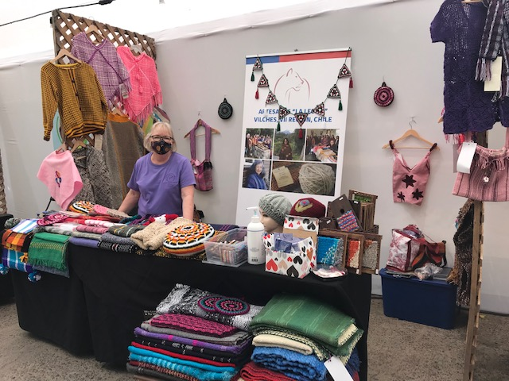
De Herberg loopt overigens
heel goed. Mijn opvolgster
Marcia is een prima gastvrouw en inmiddels ook lid van onze artesanas- groep.
Dan nu een hartelijke groet aan iedereen en een tot ziens (si Dios quiere).
Blijf gezond!!!
Anneke.

